**Calendario Sprint 1**

|  |  |  |  |  |  |
| --- | --- | --- | --- | --- | --- |
| **Tarea** | **Descripción** | **Esfuerzo Estimado**  **(HH)** | **Estado** | **Fecha a completar tarea** | **Comentarios** |
| Documentación | Armar la documentación en sphinx, casos de uso y diagramas de clase | 50 | Realizado | 15/12/2015 |  |
| Instalar entorno de desarrollo | Instalar todas las herramientas necesarias para comenzar el desarrollo del proyecto | 10 | Realizado | 20/12/2015 |  |
| Interfaces administrador | Diseño de la interfaz del administrador | 10 | Realizado | 2/01/2016 |  |
| Interfaces maquinistas | Diseño de la interfaz de la planilla de ingreso de datos para los maquinistas | 10 | Realizado | 4/01/2016 | Sprint1 |

En esta imagen podemos observar los Issues que se fueron realizando para el Sprint1:

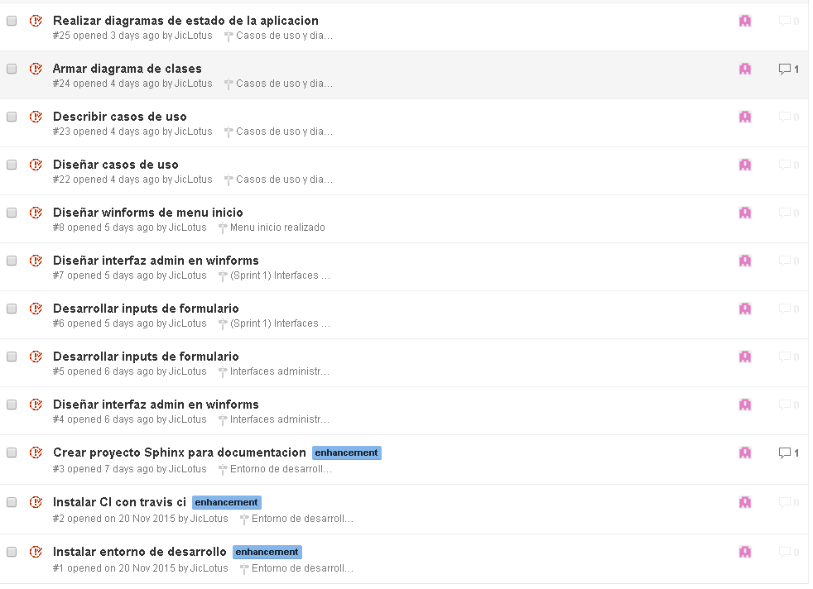

Hitos de los Issues anteriores:

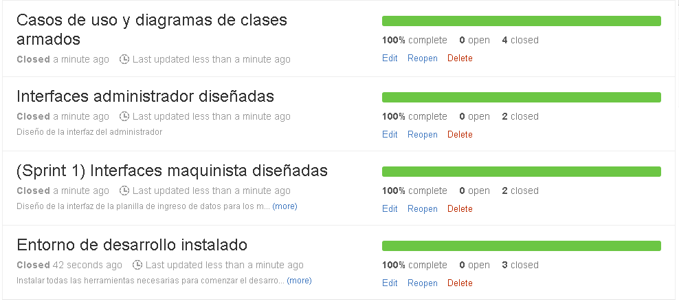

Por el desplazamiento de fechas de la aprobación de la propuesta del trabajo profesional, ha surgido el inconveniente de que el proyecto ha empezado 1 mes y medio después del tiempo previsto. Más allá de este inconveniente y gracias a la disponibilidad horaria en los meses de enero, febrero y marzo, se ha planificado una metodología para la compresión de calendario.

Esto hace que se estén agregando más recursos, en este caso más horas hombres de las previstas a hacer el trabajo.

A diferencia del calendario inicial propuesto, en este Sprint se ha agregado la tarea de documentar el proyecto, ya que primero se tuvo que tomar los requisitos de la empresa y plasmarlos en los Casos de Uso y Diagrama de Clases.

La documentación fue la tarea que más tiempo llevo en este sprint, ya que para comprender el funcionamiento de la empresa y plasmarlos de forma correcta se requirieron bastantes horas, por las idas y venidas a la fábrica para hablar personalmente con el dueño.

**Casos de Uso**

**Actores**

**Usuario maquinista:** Son los obreros que son los encargados de anotar los datos en el programa de la bobina que se está pesando actualmente en la balanza.

**Usuario android:** Son los usuarios habilitados para escanear las bobinas mediante el celular y poder derivarlas mediante el sistema al lugar correspondiente.

**Administrador bobinas:** Persona encargada de administrar las bobinas ingresadas, imprimir los remitos de los pedidos de los diferentes clientes e imprimir los partes diarios de los obreros de la fábrica. También puede verificar las diferentes transacciones que se hicieron con el celular.

**Administrador:** Además de poder realizar las mismas operaciones que los usuarios anteriormente descriptos, el mismo tiene el privilegio de poder modificar, agregar o eliminar clientes, obreros y usuarios de la empresa. También puede modificar los datos de las bobinas registradas en el sistema.

**Identificación de casos de uso**

1. Seleccionar paneles
2. Intercambiar vistas
3. Ingresar usuario
4. Agregar usuario
5. Modificar usuario
6. Eliminar usuario
7. Agregar cliente
8. Modificar cliente
9. Eliminar cliente
10. Agregar maquinista
11. Modificar maquinista
12. Eliminar maquinista
13. Agregar producto
14. Modificar producto
15. Eliminar producto
16. Imprimir remito
17. Imprimir parte diario
18. Imprimir rotulo bobina
19. Vista previa remito
20. Vista previa rotulo bobina
21. Ver datos cargados
22. Filtro datos cargados
23. Ver historial escaneo
24. Ver observaciones generales
25. Administrar bobinas registradas
26. Editar bobinas registradas
27. Cargar códigos al teléfono
28. Ver Historial códigos cargados
29. Ingresar bobina desde celular
30. Descargar códigos leídos
31. Ingresar bobina por maquinista
32. Seleccionar maquinista entrante
33. Seleccionar servidor a conectarse

**Documentación de casos de uso**

|  |
| --- |
| **Caso de uso:** Seleccionar paneles |
| **Descripción:** El usuario con privilegios de administrador podrá seleccionar que panel abrir, si el del ingreso de las bobinas o el del administrador de bobinas. También puede seleccionar a que servidor conectarse dentro de las opciones que tiene. |
| **Actores participantes:** Administrador |
| **Pre-Condiciones:** Tener configurado para que sea abra el menú inicial |
| **Post-Condiciones:** Se habría seleccionado el panel deseado |
| **Flujo principal:**  Se ejecuta el subflujo S1 en caso de seleccionar administrador de bobinas y S2 en caso de seleccionar el panel del maquinista. |
| **Subflujo s1:**  (S-1) Se valida la conexión en (E-1) y se accede al panel administrador. |
| **Subflujo s2:**  (S-1) Se valida la conexión en (E-1) y se accede al panel de agregar bobina. |
| **Excepción E-1**  Se verifica si se da la conexión con el servidor |

|  |
| --- |
| **Caso de uso:** Intercambiar vistas |
| **Descripción:** En el panel de administrador tenemos la posibilidad de intercambiar las diferentes tipos de vista para visualizar las opciones que hay. El administrador de bobinas puede visualizar los datos cargados, historial escaneo, observaciones generales, en cambio el administrador tiene los permisos suficientes para no solo poder visualizar lo del administrador de bobinas sino también puede ver los productos cargados, maquinistas, clientes y usuarios, y además editarlos. |
| **Actores participantes:** Administrador y Administrador de Bobinas |
| **Pre-Condiciones:** Usuario ingresado en el sistema |
| **Post-Condiciones:** Visualizar la vista seleccionada |
| **Flujo principal:**  Se ejecuta el subflujo S1 en caso de seleccionar datos cargados, S2 en caso de seleccionar historial escaneo, S3 en caso de seleccionar observaciones generales, S4 en caso de seleccionar productos, S5 en caso de seleccionar maquinistas, S6 en caso de seleccionar clientes y S7 en caso de seleccionar usuarios. |
| **Subflujo s1:**  Se visualiza la información de los datos cargados por las bobinas |
| **Subflujo s2:**  Se visualiza la información de los historial escaneo de los celulares |
| **Subflujo s3:**  Se visualiza la información de las observaciones generales registradas por los maquinistas |
| **Subflujo s4:**  Se visualiza la información de los productos de la empresa |
| **Subflujo s5:**  Se visualiza la información de los maquinistas existentes |
| **Subflujo s6:**  Se visualiza la información de los clientes |
| **Subflujo s7:**  Se visualiza la información de los usuarios |

|  |
| --- |
| **Caso de uso:** Ingresar usuario |
| **Descripción:** Panel en donde se pide ingresar un usuario y contraseña para ingresar al panel administrador. |
| **Actores participantes:** Administrador y Administrador de Bobinas |
| **Pre-Condiciones:** Tener usuario en el sistema |
| **Post-Condiciones:** Se habría ingresado al panel administrador |
| **Flujo principal:**  Se ingresa el usuario y contraseña y se verifica (E1 y E2) y se loguea en el sistema administrador |
| **Excepción E-1**  En caso de que no haya conexión del servidor |
| **Excepción E-2**  En caso de que el usuario o contraseña se incorrecto |

|  |
| --- |
| **Caso de uso:** Agregar Usuario |
| **Descripción:** El usuario con privilegios de administrador podrá ingresar usuarios al sistema con diferentes tipos de privilegios. |
| **Actores participantes:** Administrador |
| **Pre-Condiciones:** Que el nombre de usuario elegido no exista en la base de datos |
| **Post-Condiciones:** El usuario habrá sido registrado en la base de datos |
| **Flujo principal:**  Se ejecuta el subflujo S1 en caso de agregar el usuario al sistema desde la pestaña de usuarios. |
| **Subflujo s1:**  (S-1) Se validan los datos (E-1, E-2) y se almacenan en la base de datos de registros. |
| **Excepción E-1**  Si alguno de los campos no está lleno, se muestra un mensaje de error en la pantalla |
| **Excepción E-2**  Se debe verificar que el nombre elegido por el usuario no exista ya en la base de datos, en caso de ser así, se muestra un aviso en la pantalla. |

|  |
| --- |
| **Caso de uso:** Modificar Usuario |
| **Descripción:** El usuario con privilegios de administrador podrá modificar usuarios al sistema existentes previamente. |
| **Actores participantes:** Administrador |
| **Pre-Condiciones:** Que el nombre de usuario elegido exista en la base de datos |
| **Post-Condiciones:** El usuario habrá sido modificado en la base de datos |
| **Flujo principal:**  Se ejecuta el subflujo S1 en caso de modificar el usuario al sistema desde la pestaña de usuarios. |
| **Subflujo s1:**  (S-1) Se validan los datos (E-1, E-2) y se almacenan en la base de datos de registros. |
| **Excepción E-1**  Si el usuario es inexistente, se muestra un mensaje de error en la pantalla |
| **Excepción E-2**  Se debe verificar que los datos nuevos ingresados sean validos |

|  |
| --- |
| **Caso de uso:** Eliminar Usuario |
| **Descripción:** El usuario con privilegios de administrador podrá eliminar usuarios al sistema con diferentes tipos de privilegios. |
| **Actores participantes:** Administrador |
| **Pre-Condiciones:** Que el nombre de usuario elegido exista en la base de datos |
| **Post-Condiciones:** El usuario habrá sido eliminado en la base de datos |
| **Flujo principal:**  Se ejecuta el subflujo S1 en caso de seleccionar eliminar el usuario al sistema desde la pestaña de usuarios. |
| **Subflujo s1:**  (S-1) Se validan los datos (E-1) y se elimina el usuario en la base de datos de registros. |
| **Excepción E-1**  Si el usuario es inexistente. |

El alta baja y modificación de los casos cliente, maquinista y productos es casi idéntico que los descriptos para los usuarios, con la salvedad de que es en diferente solapa en el panel de administrador.

|  |
| --- |
| **Caso de uso:** Imprimir Remito |
| **Descripción:** Se podrá imprimir el remito de los productos despachados a un cliente filtrados en la vista de datos cargados, teniendo discriminados los diferentes tipos de productos con su peso respectivo |
| **Actores participantes:** Administrador y Administrador bobinas |
| **Pre-Condiciones:** Se debe haber filtrado bobinas en un día en especifico |
| **Post-Condiciones:** Se habrá imprimido el remito de las bobinas las cuales han sido despachadas a un cliente destino |
| **Flujo principal:**  Se valida la selección en (E1) y luego se imprime el remito |
| **Excepción E-1**  Si el filtrado diario es el incorrecto y no hay bobinas seleccionadas muestra un mensaje de error |

El imprimir rotulo bobina y parte diario es similar, con la excepción de la selección que debe hacerse en cada caso.

|  |
| --- |
| **Caso de uso:** Vista previa remito |
| **Descripción:** Se podrá visualizar el remito a imprimir de los productos despachados a un cliente filtrados en la vista de datos cargados, teniendo discriminados los diferentes tipos de productos con su peso respectivo |
| **Actores participantes:** Administrador y Administrador bobinas |
| **Pre-Condiciones:** Se debe haber filtrado bobinas en un día en especifico |
| **Post-Condiciones:** Se habrá imprimido el remito de las bobinas las cuales han sido despachadas a un cliente destino |
| **Flujo principal:**  Se valida la selección en (E1) y luego se visualiza el remito |
| **Excepción E-1**  Si el filtrado diario es el incorrecto y no hay bobinas seleccionadas muestra un mensaje de error |

El visualizar rotulo bobina y parte diario es similar, con la excepción de la selección que debe hacerse en cada caso.

|  |
| --- |
| **Caso de uso:** Ver datos cargados |
| **Descripción:** Se visualizan las bobinas cargadas por los maquinistas dependiendo el filtro aplicado |
| **Actores participantes:** Administrador y Administrador de bobinas |
| **Pre-Condiciones:** - |
| **Post-Condiciones:** Bobinas registradas por los maquinistas en base a los filtros seleccionados |
| **Flujo principal:**  Se ven los datos cargados de las bobinas ingresadas por los maquinistas. |

|  |
| --- |
| **Caso de uso:** Filtro datos cargados |
| **Descripción:** Se muestran los filtros a aplicar a los datos de las bobinas visualizadas. Principalmente hay 4 tipos de filtros a aplicar, por Estado (donde se encuentra la bobina, es un cliente en específico), por Maquinista, por Tipo de Papel (producto) o por Cliente. Además esos filtros que se combinan entre sí, puede aplicarse un filtro que se por día, por rango de fecha o por número de bobina en específico. Esas fechas a su vez pueden responder a la fecha de cuando se la escaneo con el celular despachándola a un cliente o por la fecha de fabricación de dicha bobina |
| **Actores participantes:** Administrador y Administrador de bobinas |
| **Pre-Condiciones:** Seleccionar alguna de las opciones de filtros existentes. |
| **Post-Condiciones:** Bobinas registradas por los maquinistas en base a los filtros seleccionados |
| **Flujo principal:**  Se aplican los filtros sobre la base de datos de las bobinas cargadas |

|  |
| --- |
| **Caso de uso:** Ver historial escaneo |
| **Descripción:** Se muestra el historial de los celulares, mostrando de donde a donde enviaron las bobinas y quien fue el responsable |
| **Actores participantes:** Administrador y Administrador de bobinas |
| **Pre-Condiciones:** - |
| **Post-Condiciones:** Muestra historial de celulares. |
| **Flujo principal:**  Se muestra el historial de los celulares y los responsables, acompañado de la fecha. |

|  |
| --- |
| **Caso de uso:** Ver observaciones generales |
| **Descripción:** Se muestra las observaciones generales escritas por los maquinistas en sus turnos |
| **Actores participantes:** Administrador y Administrador de bobinas |
| **Pre-Condiciones:** - |
| **Post-Condiciones:** Muestra historial de celulares. |
| **Flujo principal:**  Se muestra las observaciones generales escritas por los maquinistas en sus turnos, acompañado de la fecha. |

|  |
| --- |
| **Caso de uso:** Ver observaciones generales |
| **Descripción:** Modificar y ver la coherencia en los datos ingresados por los distintos maquinistas |
| **Actores participantes:** Administrador de bobinas |
| **Pre-Condiciones:** |
| **Post-Condiciones:** |
| **Flujo principal:** |

|  |
| --- |
| **Caso de uso:** Editar bobinas registradas |
| **Descripción:** Modificar campos de la bobina seleccionada |
| **Actores participantes:** Administrador |
| **Pre-Condiciones:** Seleccionar una bobina |
| **Post-Condiciones:** Bobina modificada |
| **Flujo principal:** Se selecciona una bobina y se tiene la opción de poder modificar cualquiera de esos campos corroborando (E1) |
| **Excepción E-1:**  Salta un mensaje de error si el dato ingresado no es del formato solicitado por el campo de la bobina seleccionada. |

|  |
| --- |
| **Caso de uso:** Cargar códigos al teléfono |
| **Descripción:** Se lee un código QR del rotulo de la bobina, y se le asigna a un cliente al cual esa bobina será vendida. |
| **Actores participantes:** Administrador y Usuario Android |
| **Pre-Condiciones:** Leer el código QR del rotulo de una bobina |
| **Post-Condiciones:** Bobina registrada en el celular |
| **Flujo principal:** El usuario de Android lee un código de un rotulo de bobina, se lo guarda en el celular , junto al cliente asignado al cual esa bobina será vendida , para luego poder ser descargado |

|  |
| --- |
| **Caso de uso:** Ver historial códigos cargados |
| **Descripción:** Visualizar todos los códigos QR cargados hasta el momento, listos para descargar |
| **Actores participantes:** Administrador y usuario Android |
| **Pre-Condiciones: -** |
| **Post-Condiciones:** Historial de códigos cargados |
| **Flujo principal:** El usuario revisa el historial de los códigos cargados hasta el momento confeccionando los números de bobinas cargado, junto con sus clientes destinos. |

|  |
| --- |
| **Caso de uso:** Ingresar bobina desde celular |
| **Descripción:** Cuando el estado del código QR no es apto para ser leído por el celular, se recurre a ingresar directamente la bobina desde un panel de la aplicación |
| **Actores participantes:** Administrador y usuario Android |
| **Pre-Condiciones:** Llenar los campos solicitados de los datos del rotulo de la bobina |
| **Post-Condiciones:** Bobina ingresada a la base de datos |
| **Flujo principal:** Corroborando E1 e ingresamos una bobina a bobinas cargadas en el celular, pero de una forma manual |
| **Excepción E-1:** Salta mensaje de error si los datos ingresados no son los correctos |

|  |
| --- |
| **Caso de uso:** Descargar códigos leídos |
| **Descripción:** Descargar todos los códigos cargados anteriormente, guardándolos en la base de datos y vaciando el historial del celular. |
| **Actores participantes:** Administrador y usuario Android |
| **Pre-Condiciones:** - |
| **Post-Condiciones:** Códigos cargados guardados en la base de datos del servidor |
| **Flujo principal:** Se verifica E1 y se carga en la base de datos del servidor las bobinas cargadas, vaciando el historial. |
| **Excepción E-1:** Salta un mensaje de error si no hay conexión con el servidor. |

|  |
| --- |
| **Caso de uso:** Ingresar bobina por maquinista |
| **Descripción:** Ingresar la bobina pesada actualmente |
| **Actores participantes:** Administrador y usuario maquinista |
| **Pre-Condiciones:** Completar todos los campos solicitados |
| **Post-Condiciones:** Rotulo de bobina impreso junto a su código QR |
| **Flujo principal:** Se verifica E1 y se carga en la base de datos del servidor la bobina pesada actualmente |
| **Excepción E-1:** Salta un mensaje de error si hay campos vacíos |

|  |
| --- |
| **Caso de uso:** Seleccionar maquinista entrante |
| **Descripción:** El maquinista selecciona su nombre cuando ingresa al turno de trabajo |
| **Actores participantes:** Administrador y usuario maquinista |
| **Pre-Condiciones:** Seleccionar un nombre de maquinista |
| **Post-Condiciones:** Ingresa al formulario de ingreso de bobinas |
| **Flujo principal:** Se verifica E1 y se ingresa al formulario de bobinas para ingresar las bobinas a pesar |
| **Excepción E-1:** Salta un mensaje de error si no hay maquinista seleccionado |

**Diagrama de clases**

En este Sprint los diagramas no están finalizados, ya hay algunas relaciones entre las clases que conviene profundizar más a la hora de sentarse a programar y los mismos se irán actualizando.

Más que nada se enumeraron las clases que se irían a utilizar y se entablaron algunas relaciones sencillas.

Se implemento un patrón MVC. En winforms la vista y el controlador están unidos por eventos dentro de los formularios.

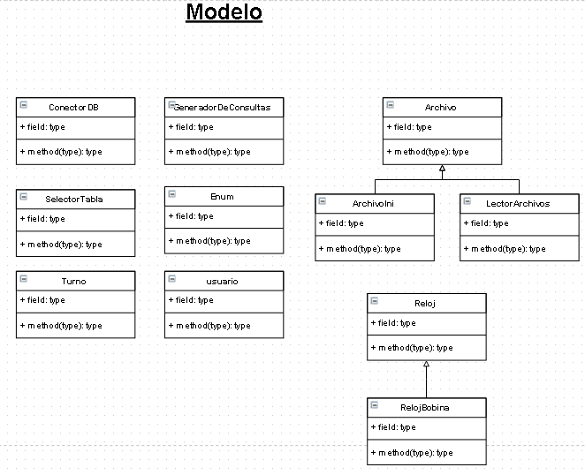

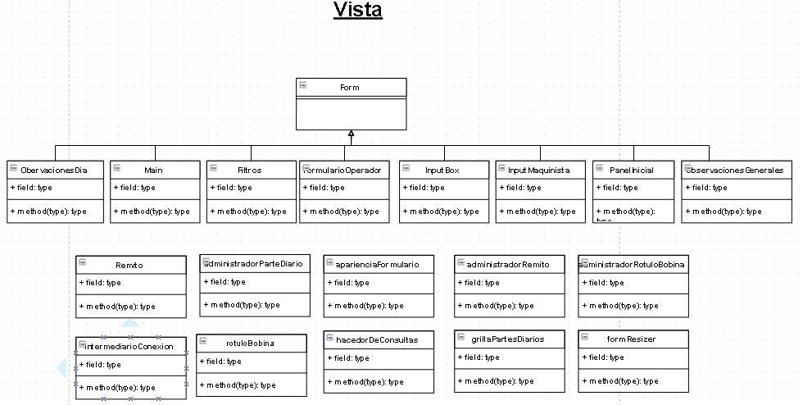

Como puede observarse la vista posee más clases que el modelo, esto se debe que esas clases necesitan estar codificados dentro del proyecto Winforms por el uso de la librería que grafica los formularios, no puede separarse en el proyecto de librería.

**Diagrama de estado formularios**

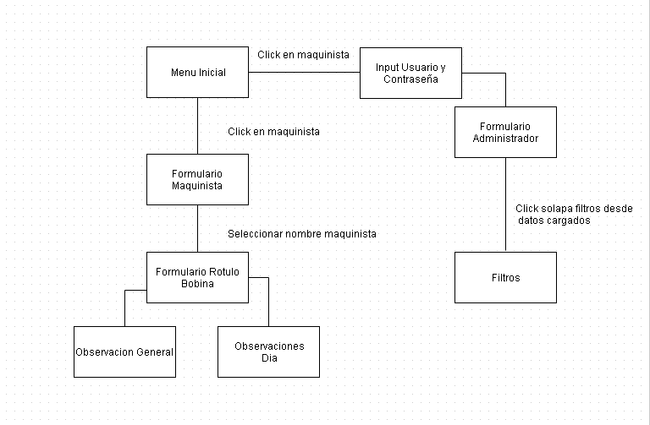

**Diseño formularios:**